Γρίφοι – Βοήθειες – Βαθμοί

- Ήταν 300, δεν ήταν του Λεωνίδα, ήταν της πιο διάσημης μαθηματικού της αρχαιότητας.
Βοήθεια: Μέγαρο Λιβιεράτου
Βαθμοί: 4, -2

- Κατειλημμένη καφετέρια δίπλα σε ομώνυμο κινηματογράφο.
Βοήθεια: Φωνή στα Λατινικά
Βαθμοί: 4, -1

- Το πρώτο Πανεπιστήμιο της μεταεπαναστατικής Ελλάδας.
Βοήθεια: Μ.Ι.Π.Α.
Βαθμοί: 3, -1

- Εκεί που η οικολογία και το χαρτί συναντιούνται. Όχι δεν μιλάμε για ανακύκλωση.
Βοήθεια: Κοντά στην Πλατεία Αγίων Ασωμάτων
Βαθμοί: 6, -2

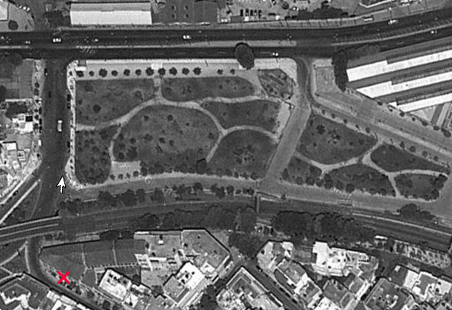
Βοήθεια: Εκεί που η Μελίνα Μερκούρη θα αγόραζε ένα καπέλο
Βαθμοί: 4, -1

- Ο Δομίνικος Θεοτοκόπουλος «ήρθε» και ο Πικάσο «έφυγε».
Βοήθεια: Το βλέπεις με την πλάτη γυρισμένη στο γυάλινο άγαλμα
Βαθμοί: 3, -1

- Υπάρχει μόνο ένα σημείο όπου μπορείς να δέσεις το ποδήλατό σου και να ευχαριστήσεις τους ΠΟΔΙΛΑΤισσεΕΣ γι’ αυτό.
Βοήθεια: Αυτοδιαχειριζόμενο Πάρκο
Βαθμοί: 3, -1 +2για τις σωστές δέστρες, +2για κλειδωμένα ποδήλατα

- «Όλα έχουν τη χάρη αλλά μόνο ένα έχει το όνομα». Βρείτε το σχολείο – Πύργο της Βαβέλ και φωτογραφηθείτε.
Βοήθεια: Γκάζι
Βαθμοί: 6, -3

- «Ο θεός αγαπάει το Χαβιάρι» αλλά τρώει και καμία ρέγκα που και που.
Βοήθεια: Στην Οδό Κόρης του Δία
Βαθμοί: 4, -1

- Φωτογραφηθείτε με έναν Φοίνικα
Βοήθεια: ήμαρτον κ εδώ βοήθεια θέλετε;;;
Βαθμοί: 2

- China Town – ιδεόγραμμα
Βοήθεια: China Town
Βαθμοί: 6, -3

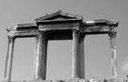
Βοήθεια: «αιδ είσι Αθήναι Θησέως η πριν πόλις» (με sms)
Βαθμοί: 4, -2

- Ν= 11 Α=14
3 | 13 | 1 | 2 | 9 | 12 | 13 | - | 5 | 14 | 12 | - | 5 | 9 | 11 | 4 | 10 | 13
 |  |  |  |  |  |  | - |  |  |  | -

3 | 9 | 7 | 9 | 4 | 8 | 2 | - | 4 | 13 | 1 | - | 9 | 7 | 7 | 8 | 11 | 12 | 5 | 13 | 1
 |  |  |  |  |  |  | - |  |  |  | -

6 | 9 | 14 | 4 | 10 | 13 | 1
Βοήθεια:
1 – Υ
2 – Σ
3 – Μ
4 – Τ
5 – Κ
6 – Θ
7 – Λ
8 – Η
9 – Ε
10 – Ρ
12 – Ι
13 – Ο

Βαθμοί: 5, -1 για κάθε γράμμα

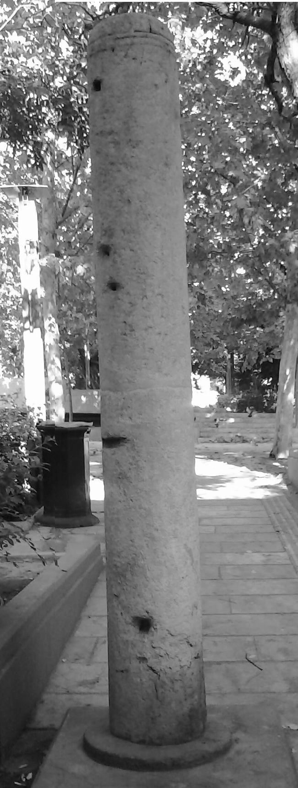
Βοήθεια: Σε περιοχή που έχει πάρει το όνομά της από τον στύλο αυτό.
Βαθμοί: 6, -2

- Κρυπτόλεξο
Βοήθεια: Ιδρύθηκε από τον Μανώλη Καλομοίρη και ματαξύ άλλων μαθήτευσε εκεί η Μαρία Κάλας
Βαθμοί: 5, -2

- Ποδηλατικός «Ξένιος-Δίας»: Φωτογραφηθείτε με έναν (ή περισσότερους) άγνωστο – ους ενώ τρώτε μαζί. Μην κλέβετε…. θέλουμε όλοι να μασουλάτε.
Βαθμοί: 3

- Ποδηλάτη έχεις ταλέντο: κατασκευάστε ένα μουσικό όργανο από ευτελή υλικά (trash art). Εμπνευστείτε μερικούς στίχους και ετοιμαστείτε να μας αποδείξετε ότι έχετε ταλέντο.
Βαθμοί: 5trash art, 5performance

